ЧТО ТАКОЕ ГОТОВНОСТЬ К ШКОЛЕ?

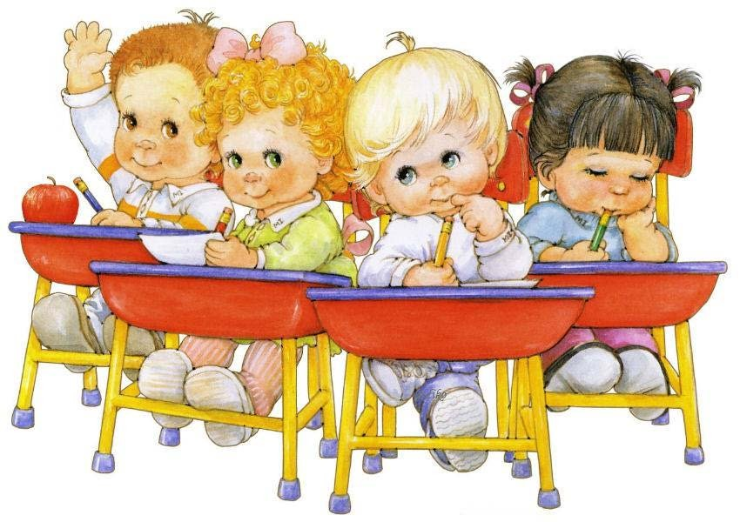

Поступление в школу- начало нового этапа в жизни ребенка, который не всегда проходит гладко. Поэтому важно, чтобы ребенок был подготовлен к школьному обучению.

Зачастую родители неправильно понимают сущность подготовки к школе. В первую очередь, они пытаются научить своих детей читать, писать, решать задачки и примеры по математике. Логика рассуждений при этом проста: если заранее научить ребенка тому, с чем он встретится в школе, он будет успешно учиться.
Психофизиологическая готовность к школе — это отнюдь не умение читать и считать.
Готовность к школе – это определённый уровень психического развития человека. Она включает в себя несколько компонентов:
Дорос ребенок или нет до серьезных систематических школьных занятий, мы можем судить, ответив на следующие вопросы.

ЕСТЬ ли у ребенка желание учиться (мотивационная готовность)?
- Как это узнать?
Сочините небольшую сказку, в которой каждый персонаж по-своему объясняет свое желание учиться.
Один говорит: «Я хожу в школу, потому что меня мама заставляет. А если бы не мама, то я в школу бы и не ходил».
Второй: «Я хожу в школу, потому что мне нравится учиться, узнавать новое, нравится делать уроки. Даже если бы школы не было, я все равно бы учился».
Третий: «Я хожу в школу, потому что там весело и много ребят, с которыми можно играть».
Четвертый: «Я хожу в школу, потому что хочу быть большим. Когда я в школе, я чувствую себя взрослым, а до школы я был маленьким».
Пятый: «Я хожу в школу, потому что нужно учиться. Без учения никакого дела не сделаешь, а выучишься — можешь стать, кем захочешь».
А потом спросите своего ребёнка: а как он считает, почему надо учиться? У него может быть несколько соображений по этому поводу, но если среди них нет учебно-познавательного мотива, задумайтесь, не рано ли загружать его такой, хоть и интересной, но все-таки тяжелой работой, как учеба.

МОЖЕТ ли ребенок подчиняться требованиям учителя, действовать по правилам и контролировать свои действия?
- Как это узнать?
Есть такая игра: «ДА и НЕТ не говорить, ЧЕРНОЕ и БЕЛОЕ не называть». Поиграйте в нее с ребенком. Задавайте простые вопросы: «Ты любишь шоколад?», «Какого цвета мороженое?». Он должен отвечать, не говоря слов ДА и НЕТ, не называя черного и белого цветов. Вопросов не должно быть больше десяти.
Если ребенок успешно справляется с заданием, отвечает без ошибок почти на все вопросы, значит, уровень самоконтроля у него достаточно высок.

РАЗВИТА ли у ребенка речь?
Это один из самых важных критериев готовности к школьному обучению. Ребенок должен уметь пересказывать небольшие сюжетные рассказы (не больше 6–7 предложений).

Как это узнать?
Попросите его пересказать рассказ, либо составить его по картинкам на один сюжет (как в комиксах). Картинок должно быть не очень много - 6–7.
По тому, как ребенок рассказывает, можно оценить его умение согласовывать слова, правильно строить предложения, а также логику рассказа — наличие сюжетной линии (начало, середина, конец).

ДОСТАТОЧНО ли хорошо у ребенка развит фонематический слух?
Ребенок с хорошо развитым фонематическим слухом способен слышать и различать звуки, соотносить их с буквами, правильно их произносить.

Как это узнать?
Поиграйте в игру «Назови лишнее слово». Вы выбираете какое-то слово, например, «гора». Взрослый будет повторять это слово несколько раз, а потом вместо него скажет другое, похожее. Задача ребенка услышать это другое слово и назвать его. Например, взрослый говорит (проговаривая по одному слову в секунду):
Голос, голос, голос, голос, голос, колос, голос, голос.
Коса, коса, коса, коса, роса, коса, коса, коса, коза.
Если ребенок слышит и называет лишние слова, значит, с фонематическим слухом у него все в порядке. Если же он ошибается, то его фонематический слух надо потренировать. Произносите ряды слов медленнее, обращайте внимание ребенка на звуковые различия.
Вторая игра — «Назови звуки». Взрослый просит ребенка назвать первый и последний звуки в словах: «свет» (оба звука согласные), «корма» (первый звук согласный, последний гласный), «индюк» (первый звук гласный, последний согласный), «езда» (оба звука гласные).
Если ребенок часто ошибается и не замечает своих ошибок, очевидно, его фонематический слух пока не развит.
Чтобы узнать, умеет ли ребенок делить слова на части (слоги), можно воспользоваться игрой под названием «Раздели слово». Взрослый говорит слово, а ребенок делит его на части, хлопая в ладоши. Слова лучше взять трехсложные: «корова», «кадушка», «лепешка», «караван» и т. д.

УМЕЕТ ли ребенок выполнять логические операции: устанавливать простейшие причинно-следственные связи, выделять главное и т.д.

Как это узнать?
Попросите его закончить предложения: «Если выйдешь на улицу зимой без одежды, то…». «Прошел дождь, поэтому…» и т. д.
В игре «Четвертый лишний» ребенку предлагают ряды из четырех картинок. В каждом случае он должен убрать одну, на его взгляд, «лишнюю». Например, на картинках: стол, стул, диван, окно. Или: брюки, рубашка, жилет, мальчик. Или: хлеб, яблоко, груша, слива.
Игра «Аналогии» поможет родителям определить, насколько у ребенка сформированы основы словесно-логического мышления. Ребенку называют три слова. Два первых из них — пара. От малыша требуется подобрать пару к третьему слову по аналогии с первой парой. Например: «День — ночь, лето —? (зима)»; «Часы — время, градусник —?
(температура)», «Глаз — зрение, ухо —? (слух)».
Если ребенок справляется со всеми заданиями, допускает не больше одной–двух ошибок, значит, словесно-логическое мышление у него уже сформировалось.

ДОСТАТОЧНО ли у ребенка развиты тонкая моторика (работа мелких мышц руки) и зрительно-моторная координация?
Без этих навыков ребенка не обучить письму.

Как это узнать?
Это можно увидеть по тому, как малыш владеет карандашом, ручкой, ножницами, насколько успешно он способен перерисовывать узоры, геометрические фигуры и т. д.
Если у ребёнка все эти навыки есть, он легко справится с требованиями школьной программы. Если нет - отложите букварь и займитесь развивающими играми.

